https://app.diagrams.net/#G1eRuURTedqVefykbrP3RwZSGXTYbYeb7G

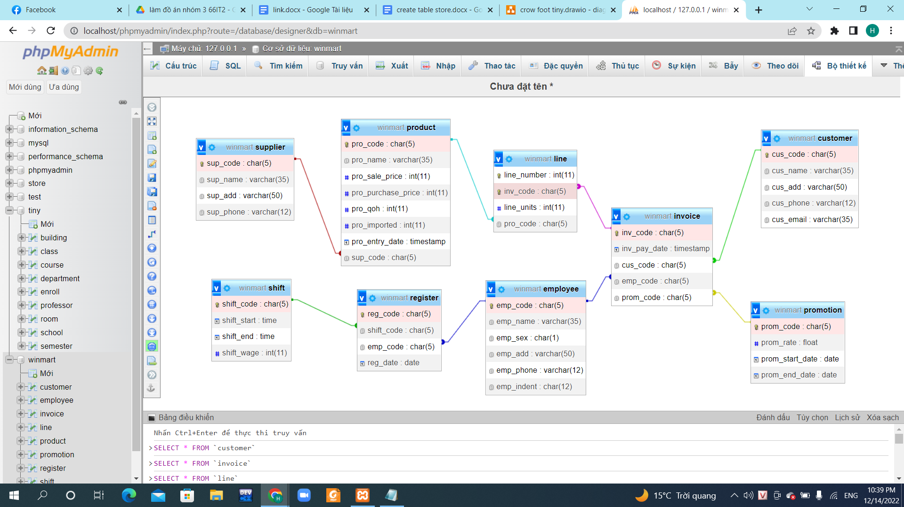
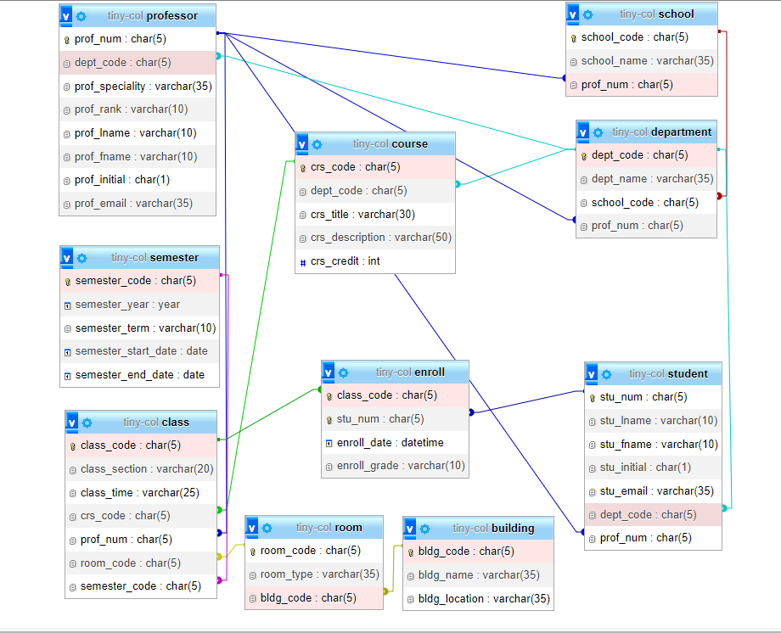

Các câu truy vấn bảng Store:

- Thêm, sửa, xóa thông tin nhân viên, sản phẩm.
- Tìm tên nhân viên và liệt kê tất cả hóa đơn nhân viên đó đã lập.
- Đếm số hóa đơn của từng nhân viên tạo lập. Sắp xếp theo thứ tự giảm dần.
- Liệt kê số hoá đơn, ngày hoá đơn, tên khách hàng, họ tên nhân viên, trị giá của các hoá đơn phát sinh trong khoảng thời gian nhất định.
- Tìm các nhân viên có tổng hóa đơn tạo lập thuộc 1 khoảng hoặc bằng 1 giá trị.
- Tìm tên nhân viên từ 1 số từ cho trước.
- Tìm xem nhân viên nào không đi làm trong cả tháng.
- Tính lương nhân viên, sắp xếp theo thứ tự giảm dần.
- Tính tổng tiền 1 tháng phải trả cho nhân viên.
- Thêm thông tin khách hàng.
- Tìm tên khách hàng từ 1 số từ cho trước.
- Tìm các khách hàng ở cùng khu vực với cửa hàng.
- Tính tổng tiền 1 khách hàng đã chi tiêu trong 1 tháng.
- Tìm hóa đơn có tổng tiền cao nhất của 1 khách hàng trong 1 khoảng thời gian nhất định.
- Tính số tiền trung bình mà 1 khách hàng đã chi cho 1 hoá đơn trong 1 tháng.
- Tìm ra sản phẩm được mua nhiều nhất, sản phẩm ít người mua nhất.
- Tìm các sản phẩm có đơn giá trong một khoảng nhất định.
- Tìm số sản phẩm có số lượng tồn kho cao hơn 1 giá trị nhất định.
- Tìm sản phẩm có doanh thu cao nhất trong tháng
- Tìm nhà cung cấp có tên bắt đầu bằng 1 chữ cái nào đó.
- Tìm nhà cung cấp đã cung cấp nhiều sản phẩm nhất.
- Tìm các sản phẩm mà nhà cung cấp đã cung cấp.
- Tính doanh thu cửa hàng.

Các câu truy vấn bảng Tiny:
- Thêm, sửa, xóa thông tin sinh viên, giáo sư, lớp học, khoá học.
- Tìm xem thông tin sinh viên và các lớp học mà sinh viên đã ghi danh vào.
SELECT stu_lname, stu_fname, crs_title, class.class_code
FROM course JOIN (student JOIN (enroll JOIN class ON enroll.class_code=class.class_code) ON student.stu_num=enroll.stu_num) ON course.crs_code=class.crs_code
WHERE student.stu_num="SV012"

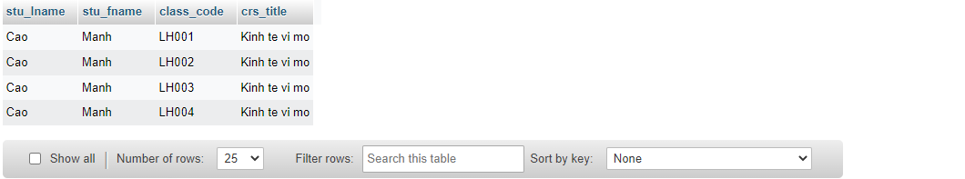
- Liệt kê danh sách sinh viên trong một lớp theo thứ tự tên theo bảng chữ cái.
SELECT stu_lname, stu_fname
FROM student JOIN (enroll JOIN class ON enroll.class_code=class.class_code) ON student.stu_num=enroll.stu_num
WHERE class.class_code="LH001"
ORDER BY student.stu_fname

- Tìm xem một giáo sư dạy những lớp nào trong một học kỳ.
- Tính tổng số lượng môn học mà sinh viên đã học từ đầu cho đến kì học hiện tại
- Tìm xem khoa nào có nhiều sinh viên nhất.
SELECT MAX(B.C)
FROM
(
SELECT dept_name, COUNT(student.stu_num) AS C
FROM student JOIN department ON student.dept_code= department.dept_code
GROUP BY dept_name) B

- Tìm danh sách các sinh viên không thuộc khoa nào.
SELECT stu_lname, stu_fname
FROM student
WHERE dept_code is null

- Tìm xem một lớp môn học được dạy trong những thời gian nào.
- Tìm xem lớp môn học được dạy bởi giáo sư nào tại phòng nào ở tòa nào.

SELECT professor.prof_lname,professor.prof_fname,building.bldg_name,room.room_code,room.room_type
FROM (building JOIN (room JOIN (class JOIN professor ON class.prof_num=professor.prof_num) ON room.room_code=class.room_code) ON building.bldg_code=room.bldg_code ) JOIN course ON class.crs_code=course.crs_code
WHERE class.class_code="LH001"

- Liệt kê danh sách các giáo sư thuộc một khoa.
SELECT professor.prof_num, professor.prof_speciality, professor.prof_lname,professor.prof_fname
FROM professor JOIN department ON professor.prof_num=department.prof_num
WHERE department.dept_name="Xay dung"

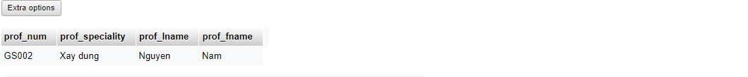
- Tìm xem một sinh viên đã từng học các giáo sư nào.
SELECT DISTINCT(professor.prof_num),professor.prof_lname,professor.prof_fname
FROM professor JOIN ( class JOIN enroll ON class.class_code=enroll.class_code) ON professor.prof_num=class.prof_num
WHERE stu_num="SV012"

- Tìm các lớp học có trên 20 sinh viên.
- Tìm số sinh viên trong từng lớp học có trong một kỳ có ngày cho trước.
SELECT course.crs_title, COUNT(enroll.stu_num)
FROM course JOIN (student JOIN (enroll JOIN (class JOIN semester ON class.semester_code=semester.semester_code) ON enroll.class_code=class.class_code) ON student.stu_num=enroll.stu_num) ON course.crs_code=class.crs_code
WHERE semester_start_date < "2023-02-28" AND semester_end_date > "2023-02-28"
GROUP BY class.class_code

- Tìm trong một khoá học có những giáo sư nào tham gia giảng dạy.
SELECT professor.prof_num,professor.prof_rank,professor.prof_lname,professor.prof_fname
FROM course JOIN (department JOIN professor ON department.prof_num=professor.prof_num) ON course.dept_code=department.dept_code
WHERE course.crs_title="Kinh tế vĩ mô"

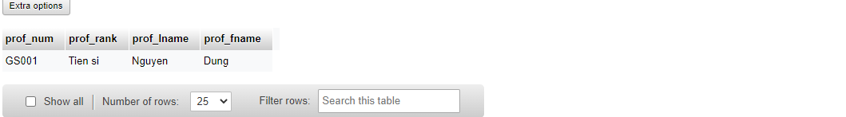

- Tìm xem trong một khoá học gồm những lớp môn học nào.
SELECT course.crs_title,class.class_code,class.room_code, class.semester_code,class.prof_num
FROM course JOIN class ON course.crs_code=class.crs_code
WHERE course.crs_title="Kinh tế vĩ mô"

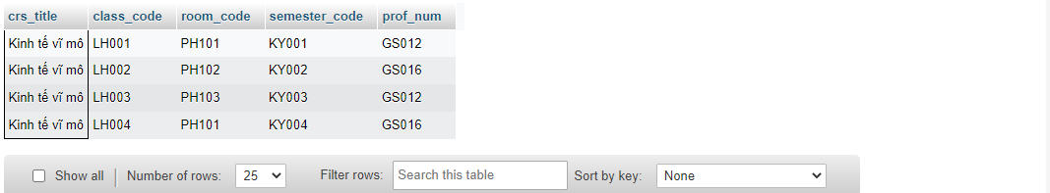

Thêm môn học vào cours
INSERT INTO course VALUES
('KH005','Kh007','Vat ly','Vat ly 1',2)
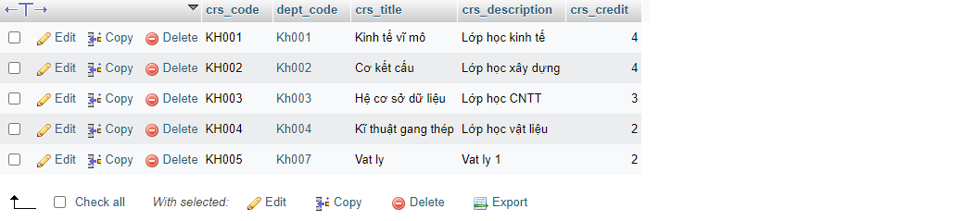

1 6 10 24 26 30 32

Truy vấn STORE

Thông tin của hoá đơn mã HD001
SELECT invoice.inv_code, line_number,line_units, pro_name, inv_pay_date,cus_code,emp_code
FROM invoice INNER JOIN (line INNER JOIN product ON line.pro_code =product.pro_code) ON invoice.inv_code = line.inv_code
WHERE invoice.inv_code ='HD001';

Tính tổng tiền hoá đơn
SELECT invoice.inv_code, SUM(pro_sale_price * line_units) AS TOTAL
FROM invoice INNER JOIN ( line INNER JOIN product ON line.pro_code =product.pro_code) ON invoice.inv_code = line.inv_code
WHERE invoice.inv_code ='HD001';

Tính tổng tiền hoá đơn trong tuần của từng khách hàng
SELECT cus_name, SUM(pro_sale_price * line_units) AS TOTAL
FROM product JOIN (line join (customer JOIN invoice ON customer.cus_code=invoice.cus_code) ON line.inv_code=invoice.inv_code) ON product.pro_code=line.pro_code
WHERE invoice.inv_pay_date BETWEEN "2022-12-11 00:00:00" AND "2022-12-18 00:00:00"
GROUP BY customer.cus_code;

Tính lương của nhân viên
SELECT employee.emp_code , emp_name,emp_sex,emp_add,emp_phone, SUM(shift_wage) AS LUONG
FROM employee INNER JOIN ( register INNER JOIN shift ON register.shift_code =shift.shift_code) ON employee.emp_code = register.emp_code
WHERE employee.emp_code='NV001';

Tìm ra tên các sản phẩm và số lượng của chúng được mua trong 1 ngày
SELECT pro_code, SUM(line_units) as SoLuong
FROM invoice join line on line.inv_code=invoice.inv_code
WHERE inv_pay_date like "2022-12-11 %"
GROUP BY pro_code;

Đếm số hóa đơn của từng nhân viên tạo lập. Sắp xếp theo thứ tự giảm dần
SELECT emp_code, COUNT(inv_code) AS TongSoHoaDon
FROM invoice
GROUP BY emp_code
ORDER BY TongSoHoaDon DESC;

Tìm tên khách hàng có từ “Manh”
SELECT *
FROM customer
WHERE cus_name LIKE "%Manh%";

Tìm các sản phẩm mà có nhà cung cấp ở “Ha Noi”
SELECT pro_name as CacSanPhamCoCongTyOHaNoi
FROM supplier join product
WHERE sup_add like "Ha Noi";

